中央與地方共同推廣綠能產業發展論壇
聯合展覽會暨成果發表會
—邀請函—
指 導 單 位：經濟部
行政院南部聯合服務中心
高雄市政府
屏東縣政府
主 辦 單 位：經濟部能源局
高雄市政府經濟發展局
經濟部加工出口區管理處
經濟部南區聯合服務中心
執 行 單 位：經濟部加工出口區管理處屏東分處
經濟部能源局 綠能產業服務辦公室
經濟部能源局 陽光屋頂百萬座推動辦公室
工業技術研究院 綠能所
活動推廣單位：台灣區電機電子工業同業公會、台灣太陽光電產業協會、台灣光電半導體產業協會、台灣風能協會、TEEIA 台灣電子設備協會、台灣區照明燈具輸出業同業公會
會 議 時 間：102年8月30日(星期五)AM9：30至PM16：30
會 議 地 點：高雄國際會議中心ICCK (高雄市鹽埕區中正四路274號)
一、辦理目的
為續擴大宣導綠能產業之發展，本(102)年度規劃與高屏地區共同辦理「中央與地方共同推廣綠能產業發展論壇與聯合展覽大會」，本次活動將邀請地方單位針對綠能產業發展相關成果及施行措施進行專題演講，另辦理太陽光電、風力發電、LED光電照明、能源資通訊之標竿業者進行產業趨勢與願景分享論壇。
為使活動達到更具體之綠能業者互動效益，鼓勵產學研界積極建置綠能產業發展環境，擴大參與。會中將展示綠能產業發展現況與中央及地方政府推動綠能產業的成果與政策，並提供業者產品與服務曝光、交流媒合之平台，以落實綠能產業推廣及宣導成效。歡迎各界先進踴躍報名參加!

恭請 撥冗
惠臨賜教
經濟部能源局
經濟部能源局 綠能產業服務辦公室 敬邀
財團法人工業技術研究院 綠能所
二、活動議程：
時間 | 主題
09：30~10：00 | 報到(領取論壇資料)
10：00~10：10 | 主持人開場
10：10~10：15 | 開幕表演
10：15~10：30 | 貴賓致詞
10：30~10：40 | 頒發典禮
10：40~10：50 | 啟動儀式(全體貴賓)
10：50~11：00 | 貴賓導覽會場
10：50~11：10 | 再生能源 | 太陽光電市場發展趨勢 | 福聚太陽能【邀請中】
11：10~11：30 | 再生能源 | 風力發電產業發展之契機 | 東元電機 王裕光 協理
11：30~12：00 | 綜合座談【暫訂】  主持人：友晁能源材料股份有限公司 陳榮顯 董事長  與談人：工研院 綠能所 姜暭先 經理  工研院 綠能所 張永源 經理
12：00~13：30 | 午餐時間
13：30~13：50 | 節  約能  源 | 智慧電網發展應用與商機 | 大同公司 何明果 資深副總【邀請中】
13：50~14：10 | 節  約能  源 | LED照明光電產業  市場發展趨勢 | 晶元光電 洪詳竣 協理
14：10~14：40 | 綜合座談【暫訂】  主持人：台灣區照明燈具輸出業同業公會 林慶源 理事長  與談人：工研院 綠能所 李麗玲 副組長  工研院 綠能所 許銘修 經理
14：40~15：00 | 中場休息時間
廠商發表時間&有獎徵答時間
(14:50~16:00)
【備註】視擬邀狀況，主辦單位保有更動講師及議題的權利，將不另行通知
三、活動議程空間配置
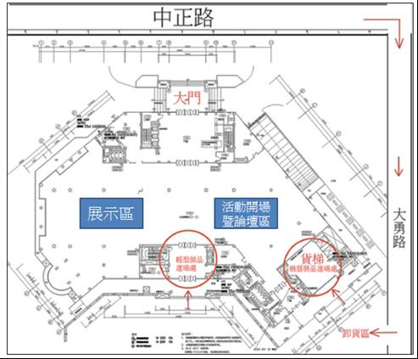
三、會場概況(暫訂)
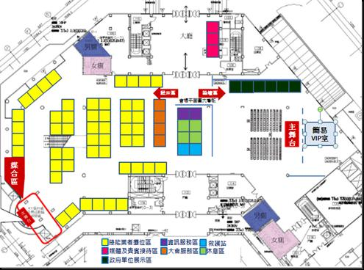

中央與地方共同推廣綠能產業發展論壇
聯合展覽會暨成果發表會
—論壇報名函—

報名方式：傳真、Email或網站報名，敬請於8月23日(五) 17:00前完成
洽詢專線：02-8772-2252分機717 陳先生、711羅小姐
線上報名：http://www.beclass.com/rid=1632b9451da13615a382
報名傳真：02-8772-2253
報名Email：olson@itri.org.tw
活動時間：102年8月30日（星期五）AM9:30~PM16:30
公司
地址
參  加  人  員 | 聯絡人 | Tel/Fax | Email
參  加  人  員 | 姓 名 | 單 位 / 職 稱 | 電 話 | E-Mail | 午餐調查  (葷/素)
參  加  人  員 |  | / |  |  | □葷食  □素食
參  加  人  員 |  | / |  |  | □葷食  □素食
抵達  會場專車 | 為能讓參與者能準時底達會場，本次活動將派兩輛專車於高雄高鐵站2號出口下方(左側大客車臨停區)，承接參與者前往會場。本活動結束後無派車接送。請勾選搭乘與否（搭乘車號與搭乘需知，於報到通知內將說明）
抵達  會場專車 | □否
抵達  會場專車 | □高鐵左營站 發車時間：上午9時20分 集合地點：2號出口下方(左側大客車臨停區)
欲提問之參與廠商請先行提列有關綠能產業、市場、技術、策略之問題：
產業別：□太陽光電產業 □風力發電產業 □LED照明光電產業□能源資通訊產業
提問一：
產業別：□太陽光電產業□風力發地產業業□LED照明光電產業□風力發電產業
提問二：
報名費用：免費 (因座位有限，請儘速報名，額滿為止)

中央與地方共同推廣綠能產業發展論壇
聯合展覽會暨成果發表會
—交通位置—

